समाचार
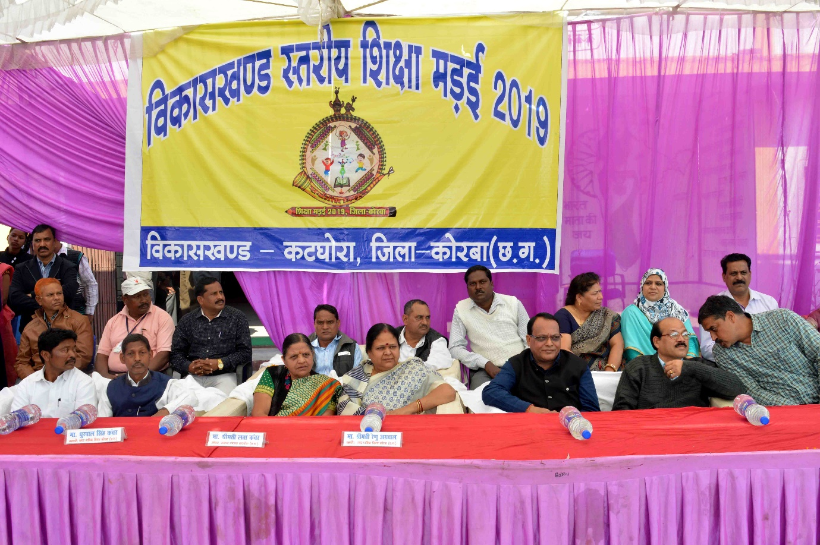
बच्चों के विकास हेतु शिक्षा के साथ खेल भी आवश्यक-महापौर
(विकासखण्ड स्तरीय शिक्षा मडई 2019 का मुख्य आतिथ्य ग्रहण किया महापौर ने, गोपालपुर हाई स्कूल में आयोजित हुआ कार्यक्रम)
कोरबा 09 जनवरी 2019 -महापौर श्रीमती रेणु अग्रवाल ने आज कहा है कि बच्चों के विकास हेतु शिक्षा के साथ-साथ खेलकूद एवं अन्य महत्वपूर्ण गतिविधियां भी आवश्यक है। बच्चों को अच्छी शिक्षा मिले, उन्हें बेहतर शैक्षणिक वातावरण प्राप्त हो तथा खेलकूद की सुविधाएं समुचित रूप से मुहैया हों, इस दिशा में हम सभी को अपनी-अपनी भूमिका निभानी होगी।
उक्त बातें महापौर श्रीमती अग्रवाल ने गोपालपुर में आयोजित विकासखण्ड स्तरीय शिक्षा मडई 2019 के आयोजन के दौरान कही। नगर पालिक निगम कोरबा क्षेत्र के अंतर्गत आने वाले गोपालपुर हाईस्कूल में आज विकासखण्ड कटघोरा जिला कोरबा शिक्षा विभाग के द्वारा विकासखण्ड स्तरीय शिक्षा मडई 2019 का आयोजन किया गया, जिसमें विकासखण्ड के 20 शिक्षा संकुल के छात्र-छात्राओं ने हिस्सा लिया। महापौर श्रीमती रेणु अग्रवाल ने आयोजन की मुख्य अतिथि के रूप में अपनी गरिमामयी उपस्थिति प्रदान करते हुए विकासखण्ड स्तरीय शिक्षा मडई 2019 का विधिवत उद्घाटन किया। उन्होने मां सरस्वती के तैलचित्र पर पुष्पमाला अर्पण कर एवं दीप प्रज्वलन कर कार्यक्रम का शुभारंभ कराया। इस अवसर पर उन्होने कहा कि शिक्षा मडई का यह आयोजन एक सराहनीय कदम है, इस आयोजन की सफलता के लिए मैं अपनी शुभकामनाएं देती हूं। इस मौके पर छात्र-छात्राओं के द्वारा विभिन्न सांस्कृतिक व खेलकूद के कार्यक्रम प्रस्तुत किए गए। महापौर श्रीमती रेणु अग्रवाल एवं अन्य अतिथियों ने बच्चों द्वारा प्रस्तुत कार्यक्रमों का आनंद उठाया तथा उनकी प्रतिभा की सराहना की।
जे.आर.सी. क्लब में भी हुआ आयोजन- एस.ई.सी.एल.कोरबा स्थित जे.आर.सी. क्लब में विकासखण्ड कोरबा शिक्षा विभाग तत्वाधान में विकासखण्ड स्तरीय शिक्षा मडई का आयोजन किया गया, इस आयोजन की मुख्य अतिथि के रूप में महापौर श्रीमती रेणु अग्रवाल ने अपनी गरिमामयी उपस्थिति प्रदान करते हुए आयोजन का उद्घान किया। उन्होने मां सरस्वती के तैलचित्र पर माल्यार्पण व दीप प्रज्वलन कर कार्यक्रम की शुरूआत कराई, स्कूली छात्र-छात्राओं द्वारा प्रस्तुत सांस्कृतिक कार्यक्रमों को देखा तथा बच्चों की प्रतिभा को सराहा।
कार्यक्रम में सभापति धुरपाल सिंह कंवर, जिला शिक्षा अधिकारी सतीश पाण्डेय, पार्षद सुशील गर्ग एवं सिमरनजीत कौर, वरिष्ठ कांग्रेस नेत्री कुसुम द्विवेदी, विकासखण्ड शिक्षा अधिकारी संजय अग्रवाल, राजेन्द्र सिंह ठाकुर, रमेश दास, रामप्रसाद कोराम, रतन सिंह, प्राचार्या डाॅ.सीमा भारद्वाज, फिरोज अहमद, आदि के साथ विभिन्न विद्यालयों के प्राचार्य, प्रधानपाठक व अध्यापक-अध्यापिका तथा विद्यालयीन छात्र-छात्राएं उपस्थित थे।

